Projet web

Présentation du projet:

Le site web représente une sorte d'emule de site de messagerie comme gmail ou yahoo. Il permettra différentes sortes d'interraction entre les utilisateurs du site.
On pourra accéder au site sur pc et sur smartphone.

Cahier des charges

Coté client:
- L'uilisateur peut envoyer des messages
- L'utilisateur peut poster des photos dans des albums
- L'utilisateur peut envoyer des messages à ses amis
- L'utilisateur peut voir la listes des utilisateurs sur le site et la liste de ses amis
- L'utilisateur peut afficher ses photos ou celle de ses amis après avoir été voir dans l'album
- L'utilisateur peut voir la listes des utilisateurs sur le site et la liste de ses amis

Coté administrateur:

- L'administrateur pourra supprimé bloquer des utilisateurs n'ayant pas respecteur les conditions d'utilisation en les choisissant parmi une liste

Coté base de donnée:

La base de données contiendra:

- Une table utilisateur qui contiendra:
  - Un identifiant unique (PK) non nul
  - Le nom de l'utilisateur non nul
  - Le prenom de l'utilisateur non nul
  - L'email de l'utilisateur non nul
  - Le pseudo de l'utilisateur non nul

-Une table discussion qui contiendra:
  - Un identifiant unique (PK) non nul
  - Un statut non nul
  - L'identifiant de l'utilisateur (FK) non nul

-Une table album qui contiendra:
  - Un identifiant unique (PK) non nul
  - Le nom de l'album non nul
  - L'identifiant de l'utilisateur (FK) non nul

-Une table photo qui contiendra:
  - Un identifiant unique (PK) non nul
  - La photo non nul
  - L'identifiant de l'utilisateur (FK) non nul

-Une table statut qui contiendra:
  - Un identifiant unique (PK) non nul
  - Un statut non nul
  - L'identifiant de l'utilisateur (FK) non nul

-Une table contact qui contiendra:
  - Un identifiant unique (PK) non nul
  - Le lien entre les deux personnes de la discussion (les deux identifiant utilisateur en faisant partie- (FK) non nul

Implémentation future:

-Ajout et affichage du statut de l'utilisateur et des ses amis dans l'accueil comme un fil d'actualité
-Ajout d'ami à l'utilisateur

Modèle conceptuel de données

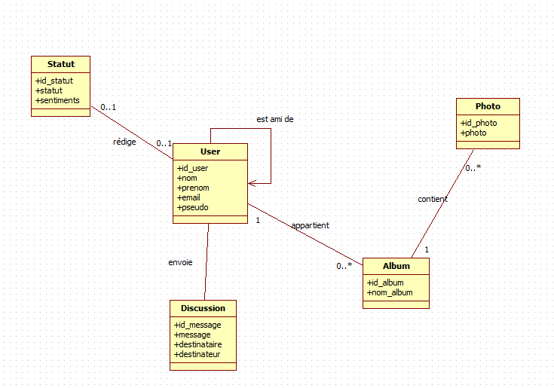

Modèle logique

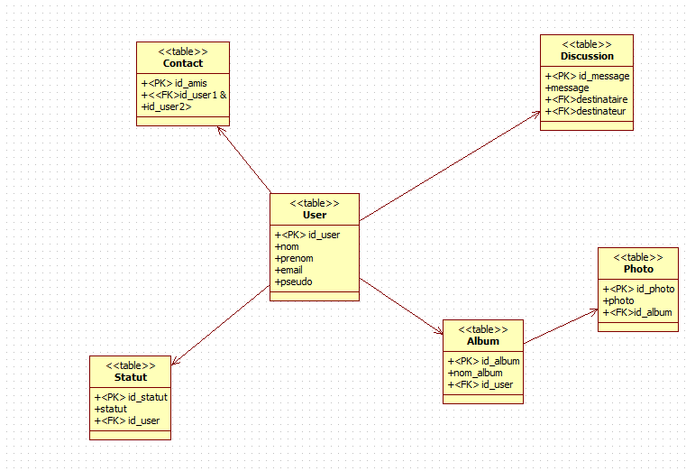

Diagramme de classe

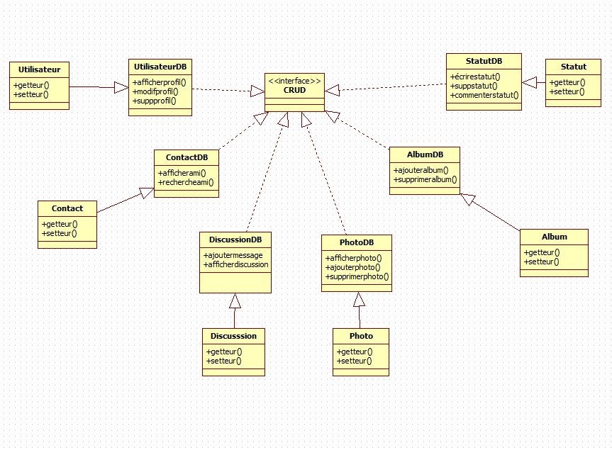

Maquettes

